ФГБОУ ВО «ТВЕРСКОЙ ГОСУДАРСТВЕННЫЙ УНИВЕРСИТЕТ»

Филологический факультет

Кафедра журналистики, рекламы и связей с общественностью

# 42.03.01«Реклама и связи с общественностью»

#### ОТЧЕТ

по учебной практике

##### Место практики

___ИП Талышинский Мир-Мовсум Чингиз оглы ______________ (наименование организации, предприятия)

Выполнил студент

___Ключникова_Анастасия_Андреевна______

(Ф.И.О.)

_____________________________________

(подпись)

##### Руководитель от ТвГУ

____Воробьёва_Анна_Сергеевна________

Доцент кафедры журналистики, рекламы и СО Воробьёва А.С.

##### Руководитель от предприятия

______ Талышинский Мир-Мовсум Чингиз оглы _______

__________Директор_____________

(должность, Ф.И.О.)

#### Тверь, 2019

Содержание

1. Описание деятельности организации на рынке Твери, ее характеристика…………………………………………………..

2. Цели практики…………………………………………………

3. Задачи практики ………………………………………………

4. Время прохождения практики …………………………..

5. Описание собственных проектов, выполненных работ……………………

6. Советы организации для ее дальнейшего развития…

7. Приложения………………………………………………..…………

8. Заключение………………………………………………..…………….

1. Описание деятельности организации на рынке Твери, ее характеристика

В соответствии с учебным планом я, студентка Российского Тверского Государственного Университета, 3 курса, филологического факультета, специальности «Реклама и связи с общественностью» была принята для прохождения производственной практики в кальянную «Feel in hookah club» на должность SMM-специалиста. В мои обязанности входило: ведение социальных сетей и общение с клиентами. За время практики я работала удаленно. Во время практики я получила опыт общения с потенциальными клиентами, научилась вести социальные сети, создавать различные акции для увеличения посещаемости и т.д.

*Краткая характеристика заведения* «Feel in hookah club»  
Время работы заведения : 16: 00 до 02: 00  
Feel in hookah club находится по адресу: г.Тверь, мр-н Юность, ул. Хромова 25.  
Заведение было основано в 2018 году на месте бывшего «Арт-клуба».  
Данное заведение позиционирует себя как место для отдыха, где можно посидеть с друзьями, покурить кальян, выпить чай и поиграть в настольные/видео игры. Вход в заведение строго 18+.

Описание: «Мы станем для тебя местом, в которое ты влюбишься с первого раза! Для тебя: Уютная атмосфера в стиле loft, качественный сервис, большой ассортимент настольных/видео игр, с которыми твой досуг будет максимально интересным! Вкусные и дымные забивки от кальянных мастеров, высокий ассортимент безалкогольных напитков, большая разновидность чайных вкусов, в нашей команде работают профессионалы своего дела.»

Заведение имеет фирменный стиль-лофт, свой логотип (фото 1.). Сочетание современного динамичного интерьера, доступных цен, привлекает внимание жителей города.

Высокий уровень обслуживания гармонирует с организацией отдыха посетителей. Зал рассчитан на 30 посадочных мест.

Основными целями, реализуемыми в заведении, являются качественный уровень обслуживания посетителей ио рганизация отдыха.  
  
Директор организует всю работу предприятия; несет ответственность за его состояние и состояние трудового коллектива; представляет предприятие во всех учреждениях и организациях; распоряжается имуществом предприятия; издает приказы по предприятию в соответствии с трудовым законодательством; принимает и увольняет работников; осуществляет экономическое планирование, он же и главный по рекламе и пиару заведения.

(фото 1- логотип)



2. Цели практики

Целью моей учебной практики явилось получение первичных профессиональных умений и навыков, а также получение информации и формирование практических навыков, связанных с выбранной специальностью и ознакомление с производственным процессом.   
Учебная практика была направлена на более глубокое усвоение студентами практических знаний в рекламных подразделениях предприятий и организаций на основе теоретических знаний, полученных при изучении общепрофессиональных дисциплин.  
В ходе практики мною ежедневно велась страница в социальной сети instagram, были выдвинуты предложения по увеличению узнаваемости, посещаемости, лояльности к данному заведению, был создан и проведен конкурс, направленный на увеличение посетителей кальянной и сохранения лояльности клиентов.  
   
 3. Задачи

1)Составление индивидуального плана-графика прохождения практики и согласование его с руководителем практики;

2)Закрепление знаний по дисциплинам, которые изучаются в рамках учебного плана;

3)Использование полученных знаний, умений и навыков работы в публичной сфере.

4)Участие в работе рекламных подразделениях предприятий и организаций по решению стоящих перед ними задач;

5)Повышение информационно-коммуникативного уровня;

6)Ежедневное фиксирование в дневнике практики всего объема проделанной работы;

7)Отчет перед руководителем практики о выполнении плана

4. Время прохождения практики

Время прохождения практики делится на два этапа:  
1) с 09.12.19 по 31.12.19  
2) с 09.01.20 по 12.01.20  
За время практики я получила большой опыт общения с людьми, научилась понимать их и работать с ними. Поняла что Instagram это уникальная система. Она подходит не только творческим людям, которые любят фотографировать и выкладывать фотографии в сеть, но и так же является огромной площадкой для заработка денег. Сотни крупных компаний ведут свой бизнес в Instagram и зарабатывают миллионы. Тысячи известных брендов продвигают свою продукцию благодаря данной соц.сети. Миллионы людей начали и продолжают свой бизнес используя именно только эту площадку.

5. Описание собственных проектов, выполненных работ

В данном заведении моей основной обязанностью было ведение социальных сетей, а именно создание текстового и визуального контента для страницы кальянной в инстаграме (фото 3) , также создание фото, видеоматериалов и сторис, общение с клиентами (ответы на их вопросы). В ходе определения целевой аудитории, выяснилось, что данное заведение популярно у молодых людей в возрасте от 18 до 30 лет, поэтому лучший вариант рекламы для кальянной – это социальные сети. У «Feel in hookah club» уже были страницы в инстаграме и вконтакте, но они никем не велись с мая 2019 года.   
Грамотная подача контента – позволила мне увеличить поток клиентов в заведении, повысить узнаваемость и кол-во подписчиков (фото 4). Также перед новым годом, мы запустили новогоднюю акцию (фото 5-6) , условия были просты: быть подписанным на группу вконтакте и страницу в инстаграме, сделать репост с конкурсом себе на страницу во вконтакте и поставить лайк под постом в группе. Тем самым нам удалось поднять активность в группе вконтакте и на странице в инстаграме, привлечь новых посетителей и увеличить количество, как подписчиков, так и лайков. Помимо конкурса, мы создали акцию на будние дни, для студентов и женского столика, с понедельника по четверг для них действовала небольшая скидка, акция создана с целью увеличения посетителей в будние дни (фото 8-9).   
(фото 2- до) (фото 3- после)

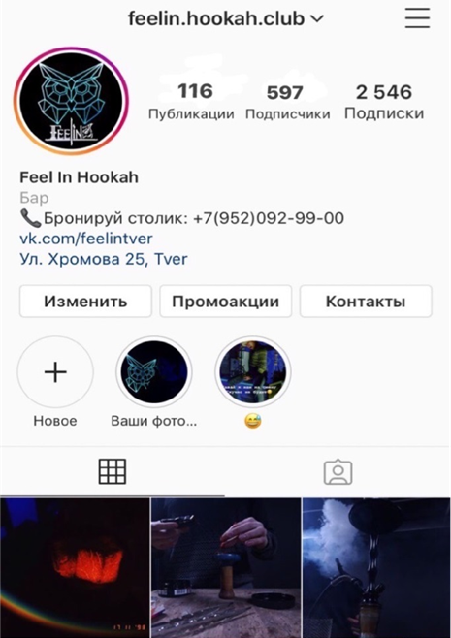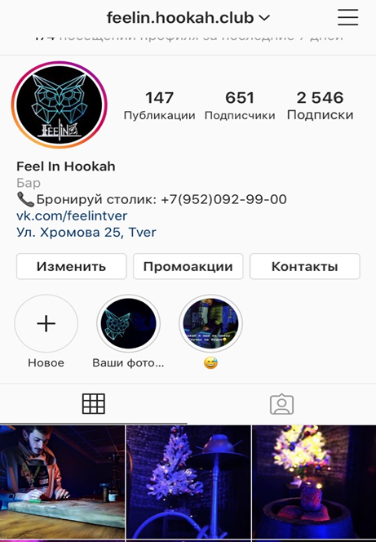

(фото 4 – конкурс)

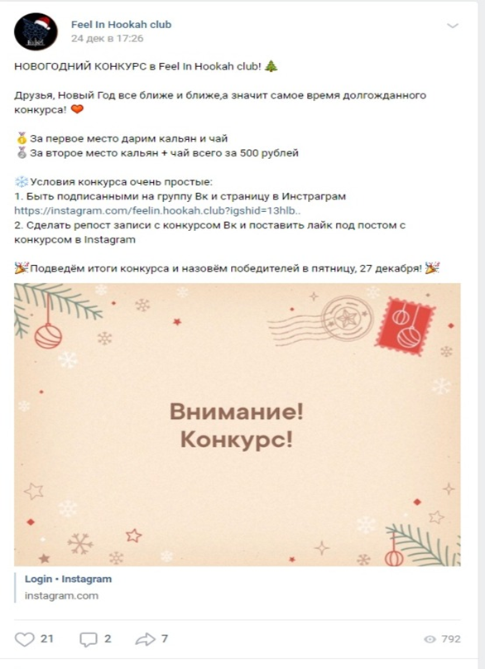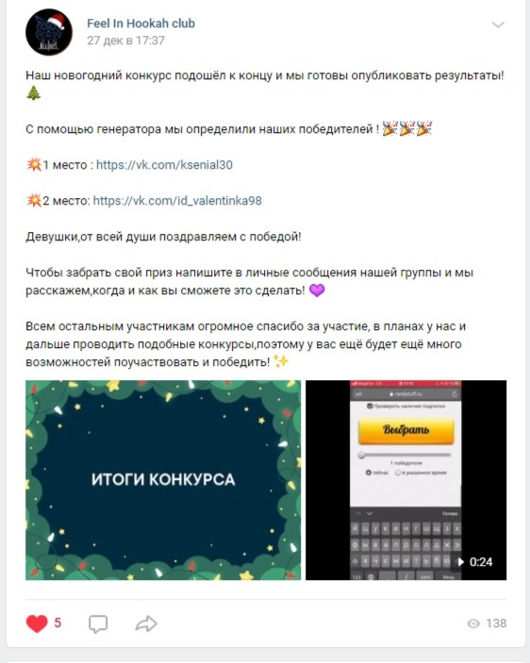

(фото 5 – итоги конкурса)

6. Советы организации для ее дальнейшего развития

- Для начала я бы посоветовала данной организации начать закупать таргетированную рекламу в инстаграме, так как там сосредоточена вся основная целевая аудитория и был бы большой охват просмотров, что позволит повысить узнаваемость, следовательно, и увеличить посещаемость заведения.  
- Также стоит усилить функцию управления по части маркетинга: выявить четкую стратегию и развить рекламную деятельность.  
- Чаще проводить различные рекламные акции, так как это позволяет привлечь новых потенциальных клиентов и повысить посещаемость соц.сетей.  
- Стоит заняться созданием рекламного сайта, который будет доступен пользователям, подтвердившим, что им исполнилось 18 лет. Так как разы «только для лиц старше 18 лет» и «курение вредит вашему здоровью» являются пропуском в мир рекламы, то можно не переживать за штрафы.  
- Создание уникального предложения, таких как ,например, кальян на фруктах, уникальные смеси табака, редкий сорт чая. Чем больше уникальных услуг, тем быстрее о заведении узнают люди.   
- Проведение тематических вечеринок и праздников в выходные дни, привлечет как можно больше народу.   
- Составить систему скидок постоянным и новым клиентам. Поможет удержать старых клиентов и привлечь новых.

7. Приложения

(фото 6 конкурс в историях в инстаграме)



(фото 7 – акция в посте в инстаграме) (фото 8 – акция в истории в инстаграме)8. Заключение

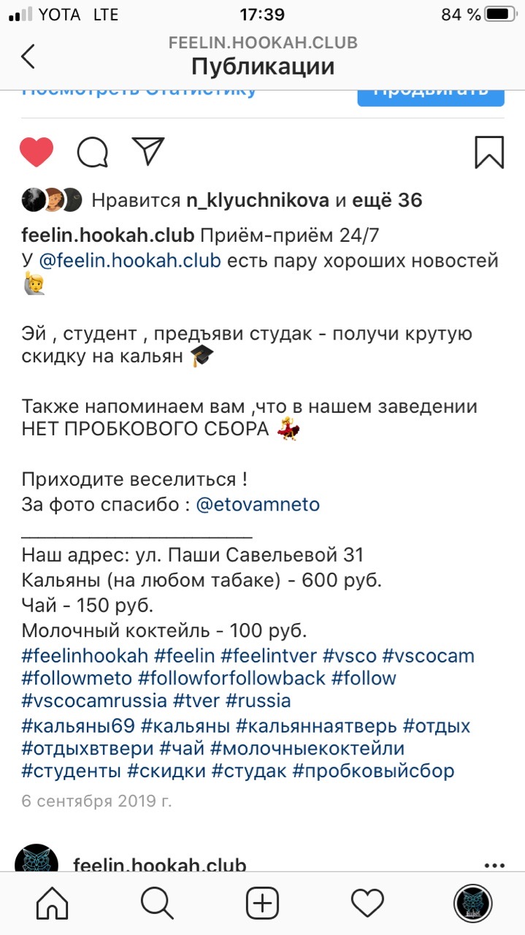

В заключение своего отчета хочу сказать, что при прохождении учебной практики особых трудностей не возникало. Было очень интересно ознакомиться с работой SSM-специалиста.

Данная практика поможет мне в дальнейшей работе с рекламой в интернете. Во время прохождения практики я получила знания, которые мне пригодятся в дальнейшем. Я узнала, что такое акции. Поняла, что от определения целевой аудитории зависит весь дальнейший путь рекламы. Увидела, как нужно делать правильный контент, чтобы обратить на заведение внимание клиентов. Проводила различные фотосессии и конкурсы, что несомненно развивает творческое мышление, а без него в рекламе никуда.

Думаю, что опыт, полученный мной на данной практике, несомненно, пригодится мне при построении своей профессиональной деятельности.